

Республиканский центр общественного здоровья и медицинской профилактики МЗ ЧР



Приведите в порядок свой режим питания.
Ешьте чаще, но более мелкими порциями, обязательно завтракайте, не пропускайте приемы пищи. Обязательно тщательно мойте руки и все продукты, не подвергающиеся тепловой обработке, перед едой, чтобы обезопасить свой организм от попадания болезнетворных бактерий.

Питайтесь правильно.
Снизьте употребление жирной, жареной, пересоленной еды, копченостей, пейте как можно меньше газированных напитков. Увеличьте в рационе дозу клетчатки (каши, хлеб с отрубями, овощи, фрукты) ешьте как можно больше свежих салатов, грубоволокнистой пищи. Ешьте в меру, помните. Не заставляйте себя голодать, питайтесь упорядочено.

Контролируйте свой вес.
Если у вас есть избыточный вес, попытайтесь похудеть, только делайте это правильно, чтобы не нанести пищеварительной системе еще больший вред.

Откажитесь от курения и алкоголя.

Научитесь контролировать стресс.
Старайтесь не нервничать, научитесь справляться со стрессом, гуляйте на свежем воздухе, высыпайтесь, отдыхайте.
Если вы больны сахарным диабетом, контролируйте свое заболевание. Выполняйте все рекомендации врача, контролируйте уровень сахара крови.

Больше двигайтесь.
Норма двигательной активности для взрослого человека составляет 150 минут в неделю; если вы не дотягиваете до этого показателя, постарайтесь повысить уровень своей физической активности.

ПРОФИЛАКТИКА

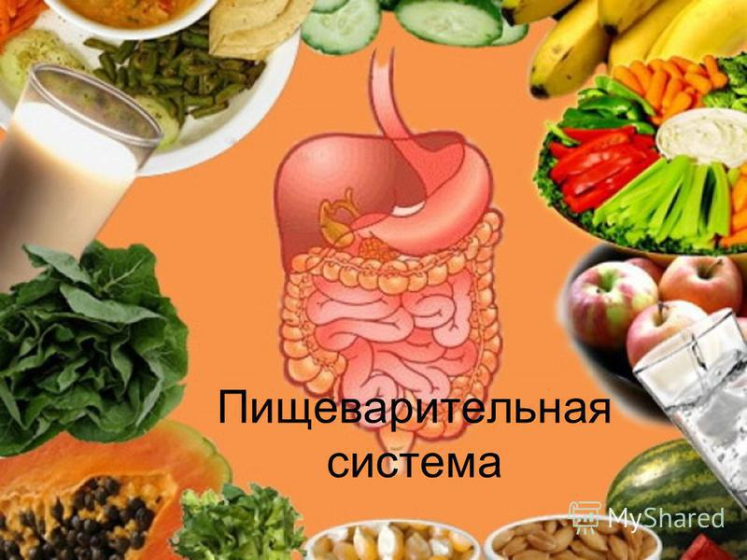
ПРОФИЛАКТИКА ЗАБОЛЕВАНИЙ ЖЕЛУДОЧНО- КИШЕЧНОГО ТРАКТА

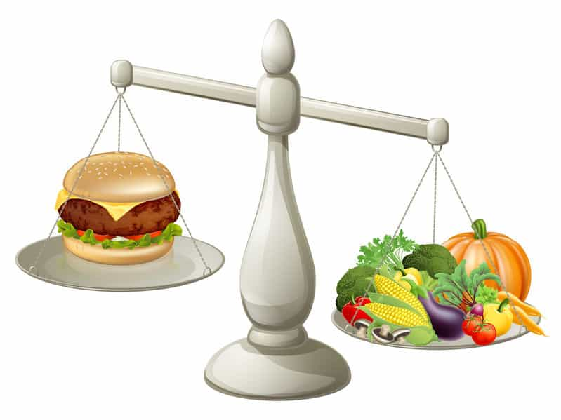
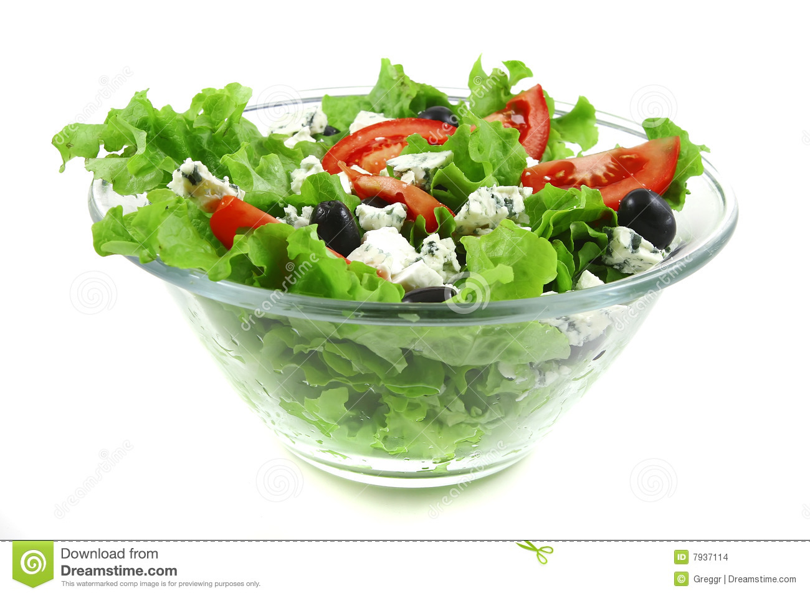



3

Недостаток движений усложняет организму задачу борьбы с негативными факторами.
Низкая физическая активность
7

У 50% больных сахарным диабетом развиваются заболевания пищеварительной системы (хронический гастрит, гастродуоденит, колит и др.).
Сахарный диабет
6
При стрессе или нервном перенапряжении происходит спазм капилляров желудка, что приводит к развитию язвенной болезни.
Стресс
5
Обилие в рационе жирного и жареного, продуктов быстрого приготовления, переизбыток углеводов, копченого и соленого мяса, рыбы, консервантов - значительно повышает риск развития рака желудка и прочих заболеваний пищеварительной системы.
Длительные перерывы в питании (более 4-5 часов), переедание перед сном, употребление газированных напитков на голодный желудок.
Нарушение режима питания
4
Неправильное питание
3
Пристрастие к алкоголю и курение удваивает риск развития язвенной болезни желудка, рака желудка. Алкоголь является прямой причиной панкреатита, гепатита и цирроза печени.
Курение и алкоголь.
2
Влияет на развитие панкреатита, рака желчного пузыря
и желчнокаменной болезни.
Избыточный вес.
1
Устранимые
Если у ваших родителей или других ближайших кровных родственников была в прошлом язвенная болезнь или рак желудка
и толстого кишечника, то и у вас риск развития соответствующих заболеваний увеличивается.
Наследственность.
Пол.
Возраст.
Неустранимые
Рак желудка в 2 раза чаще развивается у мужчин, в то время как желчнокаменная болезнь развивается в 3-5 раз чаще у женщин.
2
Заболевания пищеварительной системы занимают ведущее место среди всех болезней человека и имеют тенденцию к росту и распространению.
Риск заболевания раком пищеварительной системы повышен у мужчин старше 50 лет, риск заболевания язвенной болезнью повышен у мужчин в возрасте 20-40 лет, риск заболевания желчнокаменной болезнью повышен у женщин старше 40 лет.
1
УСТРАНИМЫЕ
НЕУСТРАНИМЫЕ
ФАКТОРЫ РИСКА
Наиболее часто встречающиеся заболевания
Гастрит.

Страдает 50-80% всего взрослого населения, с возрастом вероятность заболевания гастритом увеличивается.

Язвенная болезнь желудка.
Наблюдается у 5-10% взрослого населения.

Желчнокаменная болезнь.

Страдает до 10% взрослого населения, а после 70 лет она встречается у каждого третьего.

Панкреатит (воспаление поджелудочной железы)-
болеет в среднем 0,05% населения.

Рак толстого кишечника. Смертность от злокачественных новообразований толстого кишечника составляет 12% от общего количества смертей от онкологических заболеваний.

